05.05.20р.
Група : О- 4
Курс : 1
Професія : Озеленювач
Майстер в/н: Никоненко Тамара Володимирівна вайбер – 0507335051
ел. Пошта toma.n.g.611@ukr.net

Урок № 6.
Тема 2. Самостійне виконання робіт складністю 2(1-2)-го розряду.
Тема уроку: Встановлення в грунт та очищення від зів’ялого листя горшкових квітів.
Мета уроку:
Навчальна – Закріплення і вдосконалення знань і умінь по встановленню в грунт та очищенню від зів’ялого листя горшкових квітів.
Виховна – Виховувати бережливе відношення до роботи при встановленні в грунт та очищенні від зів’ялого листя горшкових квітів.
Розвиваюча – Розвивати можливість отримувати міцні знання і уміння шляхом самостійної роботи з літературою та Інтернет ресурсами.
Дидактичне забезпечення уроку: опорний конспект, відео-урок-силка .
Структура уроку:
1.Повторення попереднього матеріалу 9.30-11.00
На минулому уроці ми вивчали тему «Очищення від листя, сучків і сміття, скошеної трави квітів, садових доріжок».
Будь ласка, дайте відповіді на питання (відповідайте письмово та присилайте відповіді на вайбер) стосовно минулої теми уроку. Ці питання середнього та початкового рівня, за кожну правильну відповідь Ви отримуєте 0,5 балів.
1. Для чого треба мити тару для вирощування рослин?
2. З якою метою треба використовувати господарське мило при митті тари? 3.Для чого миту тару треба обдати окропом?
4. Чи можна складати мокрою тару для зберігання, чому?
5.Який інструмент використовують для миття та очищення тари?
6.З якого матеріалу використовують посуд для вирощування рослин ?
7.Чи можна садити рослини у немитий горщик миття тари.
8. Які правила безпеки праці треба виконувати при запарюванні, митті та прибиранню тари?
9. Який спецодяг треба мати для виконання роботи по миттю тари для вирощування рослин?
10. Які правила безпеки праці використовують в озелененні?

2.Пояснення нового матеріалу 9.30-12.00
Тема уроку : Встановлення в грунт та очищення від зів’ялого листя горшкових квітів.
Інструктаж з ОП та БЖД
При встановленні в грунт та очищенні від зів’ялого листя горшкових квітів озеленювач повинен:
- бути уважним, не відволікатися сам і не відволікати інших;
- перед початком роботи перевірити справність інструменту;
- ріжучий інструмент повинен бути обов’язково гострим;
- бути обережним з ріжучим інструментом;
- одягти спецодяг, рукавички та взуття;
- використовувати при виконанні робіт обов’язково в рукавички;
- не працювати несправними інструментами;
- про помічені несправності інструменту повідомити майстру і без його вказівки до роботи не приступати;
- при погрузочно-розгрузочних роботах бути обережним, виконувати норму підняття ваги;
- дотримуватись правил дорожнього руху при переміщенні містом;
- бути обережним біля транспорту, який підвозить рослини;
- виконувати тільки ту роботу, яка доручена майстром і по якій дано інструктаж.
- Організація робочого місця
Озеленювач виконує роботи по встановленні в грунт та очищенні від зів’ялого листя горшкових квітів на вулиці на об’єкті, тому весь інструмент та інвентар він повинен брати з собою на ділянку.
При виконанні робіт інструмент та інвентар треба розташовувати біля об’єкту
Після закінчення робіт інструмент треба очистити та віднести в місто його зберігання.
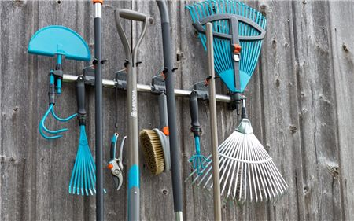
- Мотиваційна постанова.
Підготувати високо кваліфікованих робітників, від того як будете виконувати вправи буде залежить якість озеленювальних робіт.

Опис технологічного процесу встановлення в грунт та очищення від зів’ялого листя горшкових квітів:

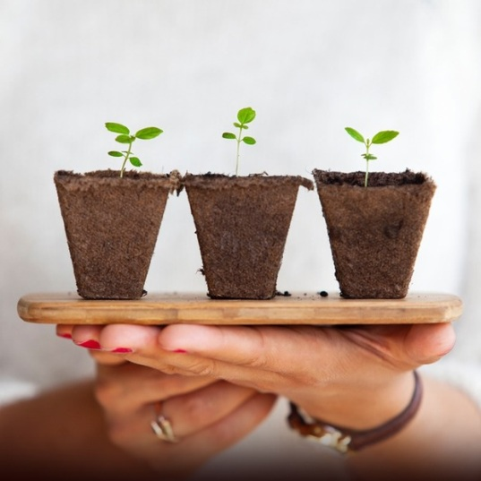

Визначитися, чи потрібна пересадка та яка
Традиційна пересадка кімнатних рослин полягає в тому, щоб акуратно забрати старий ґрунт, розкласти корені на гірці свіжої землі та досипати землю зверху. Дрібні та середні рослини пересаджують після покупки та щорічно весною.
Така пересадка дозволяє:
- оглянути коріння;
- забрати сітки, палиці, губки, які залишаються після вирощування в розплідниках;
- замінити землю, де накопичилися солі з води (аналогічні накипу в чайнику), ґрунтом, у якому за рослиною буде простіше доглядати, – це стосується, наприклад, кактусів та орхідей.
ПЕРЕВАЛКА – ще один метод пересадки. Це варіант для лінивого: необхідно вийняти рослини зі старого горщика, не чіпаючи коріння, переставити в новий горщик та досипати землю зверху та скраю.
Цей метод підходить для рослин з ніжним і тендітним корінням. Я не чищу коріння папороті, бегонії, фіттонії, солейролії, деяким пальмам (хамедореї, хрізалідокарпусу), заміокулькасу. Так можна пересаджувати квіти, які ростуть групою, щоб вона не розвалилася. Якщо в минулому році ви зробили пересадку, в цьому можна зробити перевалку.
Невибагливі рослини – спатіфілуми, фікуси, епіпремнум, монстера, сансев’єрія – нормально сприймуть і традиційну пересадку з очищенням коріння, і перевалку. Уподобання інших рослин краще заздалегідь з’ясувати на формумах чи в рослинних блогерів в інстаграмі.
Великим рослинам землю оновлюють частково: забирають верхній шар до коріння та досипають свіжої землі. По-перше, їх важко витягнути з горщика, по-друге, після пересадки вони можуть дуже стресувати та не триматися прямо без опори. Пересадку краще робити з березня, коли рослина почала пускати нове листя і в неї попереду багато часу для росту. Восени та взимку (з жовтня до лютого) від пересадки зазвичай більше шкоди, ніж користі: рослини перебувають у стані спокою, сил відростити нове коріння в них недостатньо.
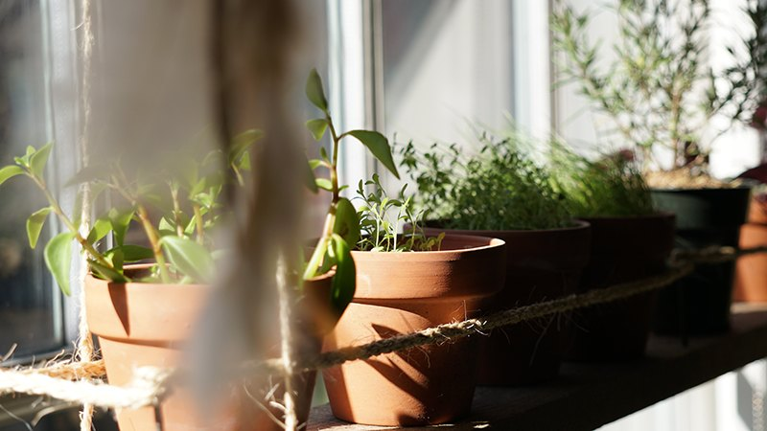

Підібрати відповідний горщик
Горщики відрізняються за розміром, матеріалом та наявністю дренажного отвору.

Розмір
Коріння рослини повинно вільно поміщатися в горщику, при цьому до стінок має залишатися по два-п’ять сантиметрів зі всіх сторін. У занадто тісному горщику рослина не буде рости та буде постійно пересихати, а в занадто великому буде застоюватися вода, рослина може загнити. Від ґрунту до верхньої межі горщика має залишатися декілька сантиметрів, щоб вода не переливалася через край. У деяких рослин коріння тягнеться вниз на декілька метрів. У цьому випадку потрібно дивитися на основну масу коріння. Занадто довге можна вкласти на дно кільцями чи підрізати.

Матеріал
Матеріали, з яких зроблені горщики, можна розділити на водопроникні та водонепроникні. Так, на стінці глиняного (теракотового) горщика після поливання проступають мокрі плями, а через декілька місяців може з’явитися білий наліт від солі. Такий горщик дихає всією поверхнею, випаровує воду стінками. Він підійде рослинам, земля в яких не повинна бути постійно вологою: кактусам, фікусам, монстерам, епіпремнумам, філодендронам, сансев’єріям, деяким орхідеям.
Водонепроникні матеріали – пластик та кераміка. Такий горщик випаровує воду тільки зверху, ґрунт у ньому довше залишається вологим. У цих горщиках простіше вирощувати калатеї, папороть, бегонії, рослини, які цвітуть. Скляні горщики краще не використовувати, земля всередині виглядає неестетично, на стінках швидко з’являються водорості та навіть грибок.
Якщо ви досвідчений садівник кімнатних рослин, можна посадити композицію в скляний флораріум – складну геометричну фігуру з відкритим чи закритим верхом. У такої посадки є багато нюансів, тому новачкам я би радив шукати спеціальні майстер-класи.

Дренажні отвори
Горщик без отвору в дні – це кашпо. На Заході всередині кашпо ховають пластиковий горщик, в якому продається рослина. Рослини не пересаджують, їх купують на декілька років. Часто рослини саджають відразу в кашпо. Таку рослину не можна багато поливати, адже зайвій воді немає куди дітися. Якщо захочеться віднести рослину в душ, землю доведеться закрити пакетом. Вирощування в кашпо вимагає досвіду та інтуїції.
Для рослин, які дуже люблять вологу, продаються горщики з автополивом (інша назва – розумний полив, фітильний полив). У такому горщику є окремий резервуар з водою, за рахунок якого рослина постійно зволожується. Горщики з автополивом вартують дорожче, але допоможуть рослині пережити 7-10 днів вашої відпустки. Систему автополиву можна зібрати самостійно.

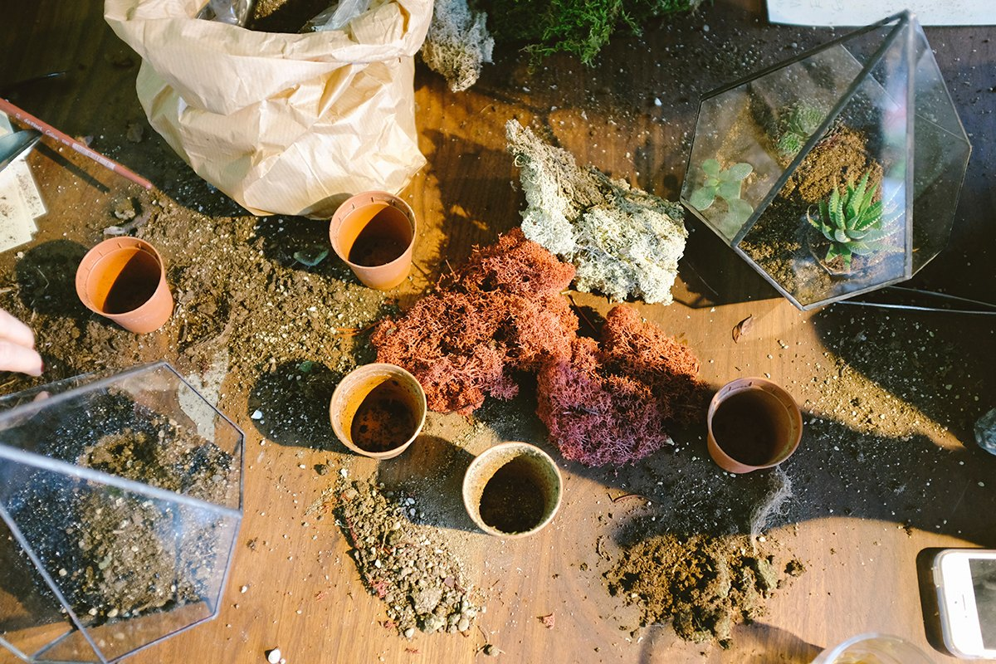

Зробіть дренаж
Дренаж – це шар чогось твердого та великого в нижній частині горщика. З однієї сторони, він дозволяє легше витікати воді. З іншої, кількістю дренажу можна адаптувати форму горщика під кореневу систему рослини. Наприклад, для грошового дерева, хрестовика Роулі чи сансенв’єрії дренажу потрібно покласти більше, тому що коріння цих рослин не йде глибоко в землю. Середній об’єм дренажного шару – третина висоти горщика. У якості дренажу використовують керамзит, який продається у всіх квіткових магазинах та відділах супермаркету. Можна також насипати в горщик каміння чи биті черепи.
Отвори на дні горщика можна закрити шматком синтетичної тканини. Так знизу перестане витікати земля і піддон буде набагато чистішим. Я використовую капронову стрічку (нею прикрашають букети та подарунки), можна відрізати шматок від фіранки чи взяти старі колготки.
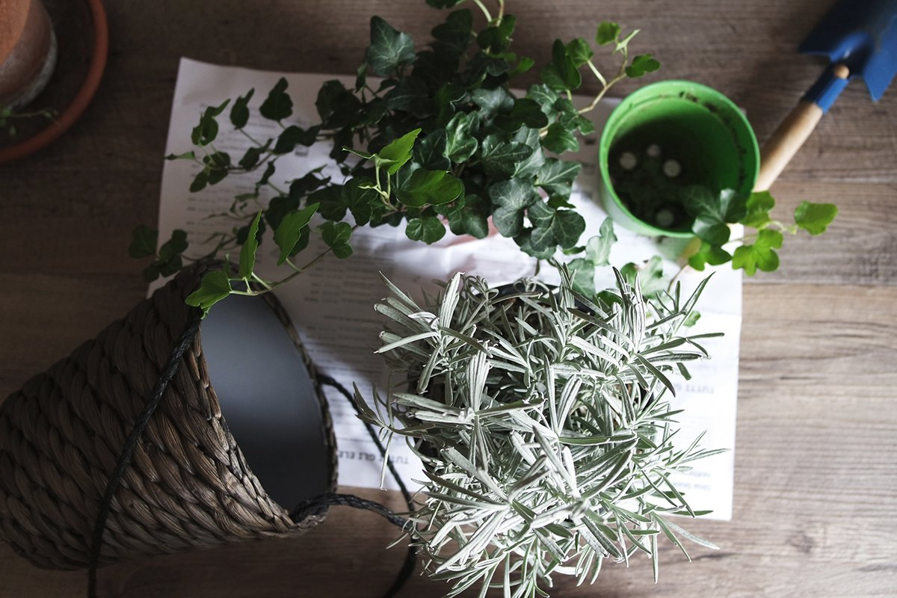

Вибрати чи приготувати ґрунт
Те, в чому розташоване коріння рослин, зазвичай називають ґрунтом чи субстратом. Це не завжди звична для нас земля: рослини можна вирощувати в кокосовому волокні, сосновій корі, мохові, обпаленій глині, каменях, на синтетичних матеріалах чи у водному розчині з електролітами.
Для більшості рослин підійдуть універсальні субстрати на основі торфу, слово «універсальний» буде відразу в назві. На жаль, за складом на упаковці не можна відрізнити хороший ґрунт від поганого.
Поганий ґрунт – світло-рудого кольору, вода на ньому збирається кульками, довго не йде всередину, булькає на поверхні. Такий із часом стискається в клубок, помітно відстає від країв горщика, по периметру створюються глибокі борозни. Вода стрімко стікає повз землю в піддон, ґрунт не змочується, рослина пересихає. Хороший ґрунт – чорно-коричневий, швидко та рівномірно просочується водою, при висиханні незначно змінюється в об’ємі.
Землю можна акуратно утрамбувати пальцями, щоб проштовхнути її між корінням, зафіксувати рослину вертикально. Залишати повітряні кишені немає сенсу: земля осяде після першого ж поливу. Щоб земля рівномірно осіла, можна акуратно ступати горщиком по горизонтальній поверхні чи долонею по стінці горщика.
Для деяких рослин доведеться пошукати чи навіть приготувати спеціальну суміш. Для фаленопсисів (найпопулярніших орхідей) потрібно купити та нарізати великими кубиками кору сосни. Кактуси та інші сукуленти саджають у суміш, яка містить не менше половини розпушувачів: каміння, крупного піску, лавової крихти, цеоліту. Для венериної мухоловки (комахоїдної рослини) потрібно купити чистий верховий торф. Чим рідкісніша чи вибагливіша рослина, тим більше доведеться попрацювати.
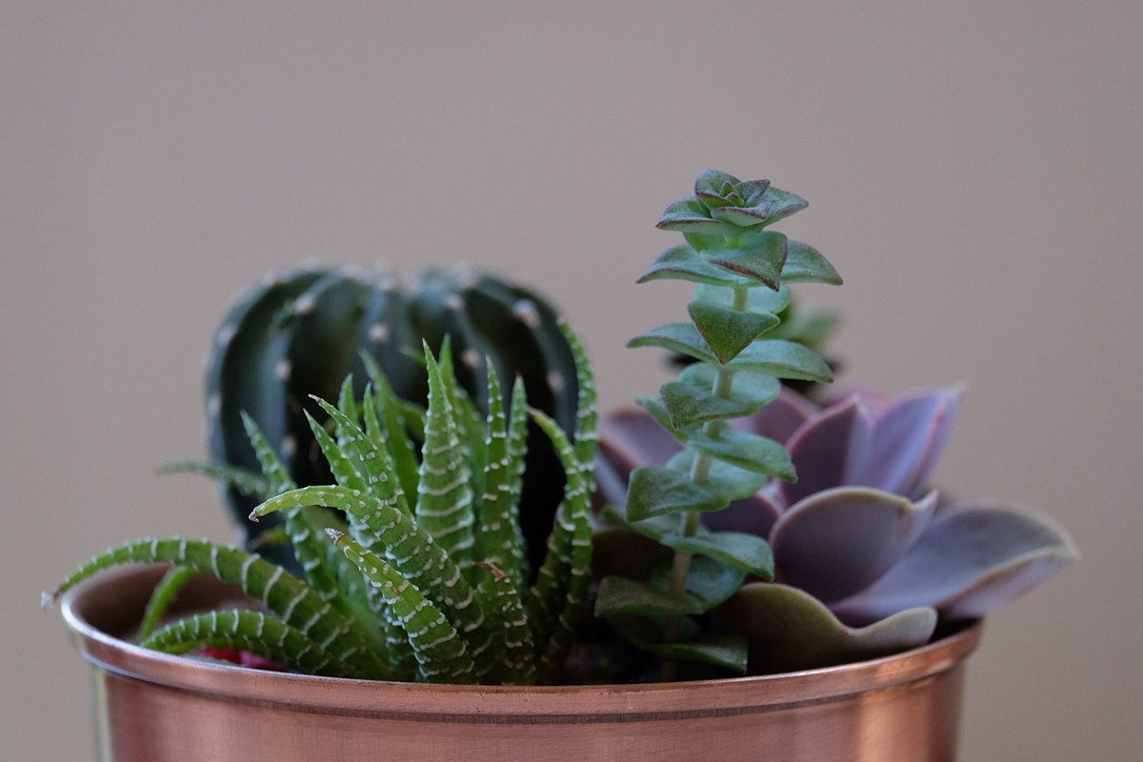

Дати рослині прийти до тями
Догляд за рослиною після пересадки залежить від її особливостей. Рослини, які люблять сухість, (драцени, юки, кактуси, сукуленти) не можна поливати відразу. Потрібно почекати декілька днів, щоб на корінні затягнулися ранки, і тільки після цього можна зволожити землю.
Невибагливі тропічні рослини можна поливати відразу, а заодно додати землі, яка в будь-якому випадку осідає. Недавно придбану рослину варто захистити від полудневого сонця, що може обпалити: поставити її за фіранку чи навпроти москітної сітки, прикріпити до скла листок білого паперу. Не страшно, якщо після пересадки пожовтіє чи відвалиться декілька нижніх листків. Рослина перерозподіляє ресурси: бере корисні речовини з листя та направляє їх на ріст нового коріння. З цієї ж причини рослина після пересадки деякий час не росте, просто всі процеси відбуваються під землею, вона відрощує коріння.
Якщо рослина скидає листя, можна обприскати її препаратами-адаптогенами, які допоможуть пережити стрес: «Епін», HB-101. Добрива краще вносити через декілька тижнів. Я не удобрюю, для неспішного росту вистачає поживних речовин зі свіжої землі.
Мені складно згадати, щоб після пересадки хтось захворів чи загинув. Якщо це відбувається, то або рослина була дуже вибагливою, або захворіла ще в магазині. Коли рослину влаштовує світло, температура, вологість повітря та полив, вона з великою ймовірністю гарно сприйме пересадку. Знову ж таки, якщо рослина швидко росте чи захотілося змінити їй горщик, можна перевалювати її декілька разів за сезон.

Переглянути відеоролики за посиланням:
napoddat.biz.ua › jak-peresadi..

budivnik.in.ua › kvity-giatsynt..

3.Закріплення нового матеріалу з13.30 до15.00.
1Для чого треба вміти очищати від зів’ялого листя горщикових квітів?
2.Яким вимогам повинен відповідати грунт?
3.Як зробити дренаж?
4. Як зробити дренажеві отвори?
5.Від чого залежить глубина посадкової ямки?
6.Якиц потрібний матеріал для встановлення горшкових квітів?
7.Що додають у важкий грунт?
8.Опишіть технологічний процес при очищенню від зів’ялого листя горшкових квітів.
9. Що таке первалка?
10. Які правила безпеки праці треба виконувати при виконуванні робіт.

Домашнє завдання: Подивіться відео та опишіть технологічний процес
zhara.biz.ua › orhideja-vidcvil..

Відповіді надсилати 05.05.20р. з 13.30-15.00 на вайбер – 0507335051, ел. Пошта toma.n.g.611@ukr.net

Майстер виробничого навчання: Никоненко Тамара Володимирівна.

